федеральное государственное автономное образовательное учреждение
высшего образования «Национальный исследовательский университет ИТМО»

Факультет программной инженерии и компьютерной техники

Лабораторная работа №1
Вариант 64

Выполнил:
Кулагин Вячеслав,
P3109 (поток 2.8)
Преподаватель:
Бойко Владислав Алексеевич

Санкт-Петербург
2023
Задание
Написать программу на языке Java, выполняющую соответствующие варианту действия. Программа должна соответствовать следующим требованиям:

Она должна быть упакована в исполняемый jar-архив.
Выражение должно вычисляться в соответствии с правилами вычисления математических выражений (должен соблюдаться порядок выполнения действий и т.д.).
Программа должна использовать математические функции из стандартной библиотеки Java.
Результат вычисления выражения должен быть выведен в стандартный поток вывода в заданном формате.

Выполнение программы необходимо продемонстрировать на сервере helios.

1. Создать одномерный массив c типа short. Заполнить его нечётными числами от 7 до 15 включительно в порядке убывания.
2. Создать одномерный массив x типа double. Заполнить его 20-ю случайными числами в диапазоне от -7.0 до 7.0.
3. Создать двумерный массив c размером 5x20. Вычислить его элементы по следующей формуле (где x = x[j]):
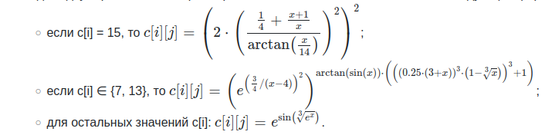
4. Напечатать полученный в результате массив в формате с пятью знаками после запятой.

Исходный код программы
Исходный код доступен в репозитории на GitHub: ССЫЛКА

Результат работы программы
Результат работы программы после одного из запусков представлен на скриншоте:

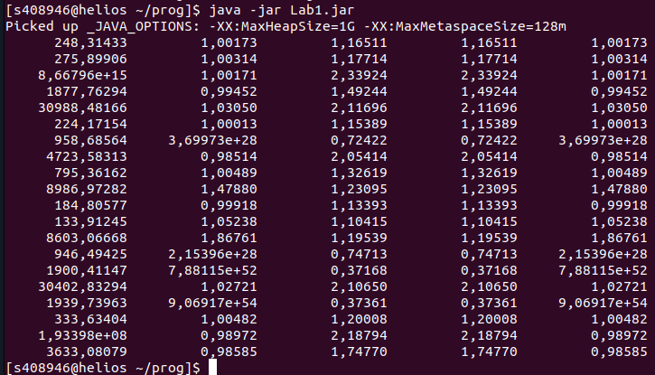
Вывод
Проведя эту лабораторную работу я начуился создавать, запускать и отлаживать простые программы на Java, а также с базовыми и основными инструментами этого языка программирования. Также познакомила с инструментами класса java.lang.Math и научила делать красивый вывод двумерных массивов в консоль.

